
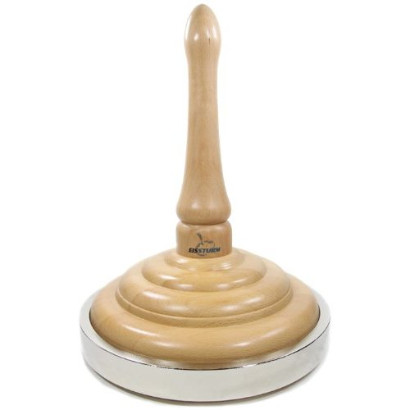
Einladung

zum Bad Leonfeldener Birnstock Vereineturnier
am Sonntag 20. Februar 2011 am Joslbauernteich

Teilnahmeberechtigt alle Bad Leonfeldener Vereine

Anmeldung bei Franz Hofer 0664/4632165
bis 19.Februar 2011 20 Uhr

Beginn 12:30 Uhr Meldung ab 12:00 Uhr

Nenngeld 20 Euro pro Mannschaft

Preise Pokale und Warenpreise

Wettkampfleitung Sportunion BL – Sektion Stocksport

Haftung Der Veranstalter übernimmt für Diebstahl
oder Unfälle keine Haftung

Siegerehrung Lokal wird während des Turniers bekannt gegeben

Bei diesem Bewerb darf nur mit Holzstöcken teilgenommen werden.
Jede Moarschaft besteht aus 4 Personen und die maximale
Teilnehmeranzahl beträgt 18 Teams.

STOCK HEIL, viel Erfolg und Spaß wünscht für das Team Stocksport

Alois Hochreiter

